商品预售设置与下单：活动时间、规格价格及发货核对｜云上订货系统

从商品预售入口核准确规格与客户范围
商品预售把特定规格在约定接单期间内按预售价格提供给目标客户，并在订单中带入预计发货日期。它可以帮助企业提前掌握需求，但保存活动不会替企业自动生成生产计划或采购单。先有明确规格、供应安排和发货日期，再向客户开放；商品名称相同、包装不同，不能只按名称汇总和报价。
管理端相关列表和详情名称为商品预售，应用、商品预售另有应用设置和状态开关，入口及新增、修改、开始、结束、删除分别受权限控制。新增页填写预售主题、预售起止时间、发货时间、客户类型，再逐行添加商品规格。主题最长十字，客户类型为必选且可多选，商品清单不能为空；没有入口时先核应用及权限，不在优惠券活动页配置预售。
商品选择需要核商品名称与编号、规格名称与编号、单位、图片和售价，界面最多添加二百个规格。给同名油品的五升与一升规格设置不同活动时，必须确认选中的规格和单位准确，不能把展示售价当成已经填写的预售价。选择器面向有效且上架商品，后续规格下架、被删除或资料调整，仍须重新检查客户能否购买。
历史手机普通商品详情，能看调和油名称、五升规格、编号及展示价格，适合说明选品前应核哪些资料。它没有预售标签、活动日期和预计发货信息，不能作为当前预售已启用或已下单的截图。当前管理端菜单位置、账号权限和实际活动结果仍按现有版本核；历史字段不能证明当前活动启停或订单提交结果。
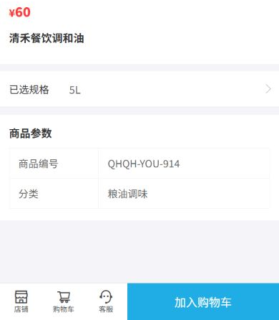
图1：历史普通商品详情只说明名称、五升规格、编号与展示价格；未显示预售标签，不证明当前活动启用。

把接单起止时间与预计发货日期分开
预售起止时间控制客户何时可以按活动订购，发货时间是客户确认页所展示的预计开始发货日期，两者不能互相替代。例如十月六日上午九点开始接单、十月九日下午六点截止、十月十二日开始发货，接单截止后还需要处理已经生成的订单，不应把截止日宣传成全部到货日。
PC编辑页起止时间精确到秒，列表概览只显示日期，核重叠或客户反馈某时刻无法订购时应进入详情，不靠列表的年月日判断。结束时间必须晚于开始时间，页面也拒绝已经过去的结束时间。开始时间已到的活动保存后存在立即开始的处理，不能认为凡是刚保存都保持未开始，也不能统一要求开始时间一定在未来。
活动状态为未开始、促销中、已过期。未开始的详情可修改和开始，促销中可结束，未开始或已过期可显示删除入口；是否能执行还受权限和订单约束。手动开始会将活动和各规格的开始时间写成实际当前时间，提前结束也会把结束时间更新为实际操作时刻，操作后重新回详情核时间，原计划与结果有差异时应留记录。
活动有按时间自动开始和结束的处理规则，但当前是否按时执行仍需重新查询实际状态，不能承诺每个活动都在计划时刻完成切换。到点仍显示未开始，先刷新核应用状态、完整日期和当前活动，保存成功不是调度成功证据。已开始后价格或发货承诺有误，不能继续把修改未开始活动的流程套过去，应核当前可用操作并单独跟进已有原单。
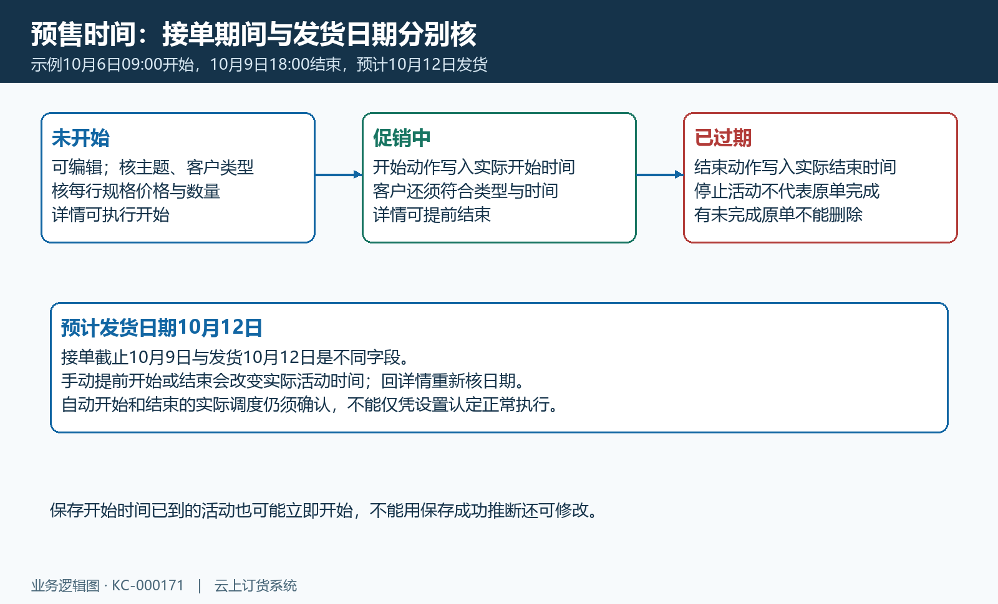
图2：接单期间和预计发货日期分开；手动开始及结束会回写实际活动时间，原单仍需履约。

保存前核同规格时间与客户类型冲突
一个规格能否再建预售，要同时对照该规格已有活动的时间和客户类型。保存检查对未结束的相关活动判断时间区间是否重叠，再判断客户类型是否存在交集；同规格、重叠时间、相同目标类型同时满足，会拒绝重复。提示列出商品与规格时，先定位这条规格，不把整个商品所有包装都当成同一活动。
例如规格甲已有面向餐饮客户的十月六日至九日活动，再建同期间也含餐饮类型的活动会冲突。仅换主题不改变客户类型和时间，仍然会触发检查。分别面向餐饮与商超、且客户类型没有交集时，不属于这一项重复条件，但仍需核价格、商品促销和其他保存要求，不能据此保证一定保存成功。
检查时间包含端点，前活动结束时刻与后活动开始时刻完全相同也可能算重叠；计划相邻活动应核完整时分秒。已过期活动在相关重复检查中跳过，编辑当前活动也会排除它自己。手动提前开始另核当前时间与已开始活动的客户类型交集，因此原计划时间不冲突，不代表提前开始时也一定通过。
同规格存在有效且未开始或进行中的商品促销时，也不能直接添加为预售商品，先核该促销的真实状态及使用范围。不要为解除一条冲突关闭整个商品预售应用，因为关闭会结束其他未结束活动。涉及金饰定制的默认下单规格，还有开始活动的专门限制，遇到相应提示按该规格及应用设置核，不用普通商品流程强行开启。
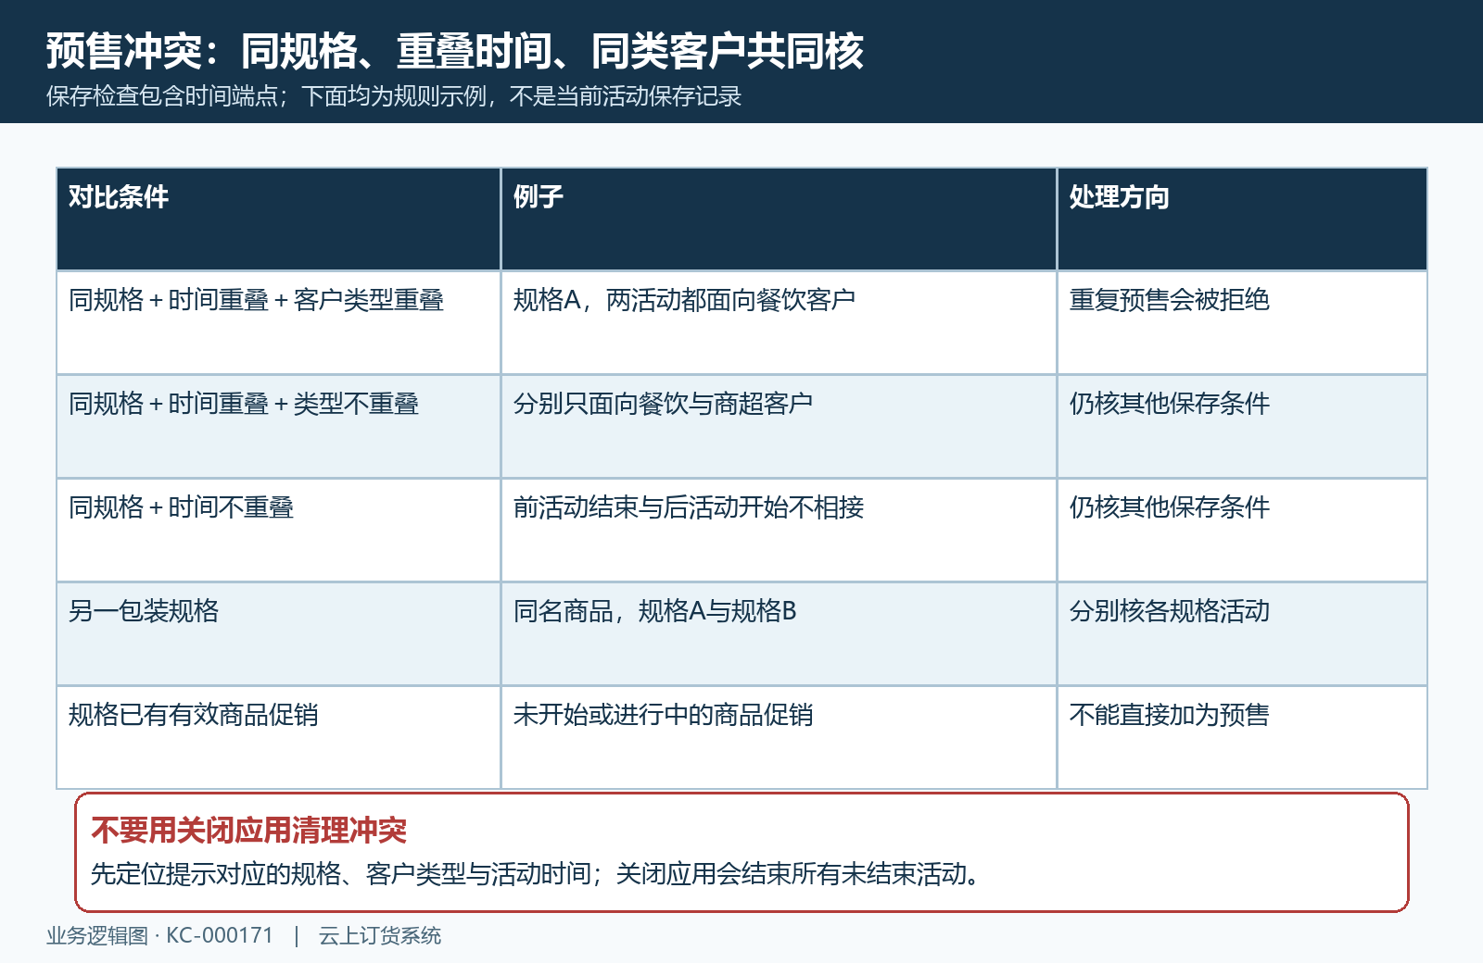
图3：同规格、时间重叠与客户类型交集共同判断重复；有效商品促销另有添加预售限制。

逐行设置预售价并按单位核订购数量
每个规格分别维护预售价、起订数量和限订数量，预售价为必填，起订、限订可按实际方案设置。多单位商品需要按最小单位理解价格和数量，不能把客户购买的箱数直接与按瓶维护的门槛相比。先确认单位换算比例，再核本次数量和商品金额；某规格的规则不能拿另一规格的数量来凑。
以一箱十二瓶、预售价每瓶八元为例，购买两箱等于二十四瓶，每箱价为九十六元，商品金额一百九十二元。规则若为起订十二瓶、限订二十四瓶，一箱和两箱对应十二瓶及二十四瓶，三箱对应三十六瓶，需要检查是否超过该规格提示的限制。不能先填九十六元箱价又乘十二，把二箱错误算成二千三百零四元。
起订与限订字段不能直接解释成每位客户整个活动累计最多购买多少，也没有据此证明跨订单累计限购。客户数量调整、确认提交和管理端代客下单可能走不同校验，最终以该规格当前提示及生成原单的数量为准。相关手机商品详情带出预售门槛，数量调整与提交校验在不同入口可能不同，不能承诺每一种端口都采用完全相同限制。
商品基础资料的库存订货限制中也有预售口径，相关下单校验可能不检查库存；这与活动的预售价格、客户类型和日期是不同设置。不要因允许缺货订购就宣称已经创建了预售活动，也不要从活动有预售价推断到货库存已准备。备货仍应核准确规格、实际可发数量和预计日期，价格与换算例子仅用于对照规则，不能证明当前订单结果。
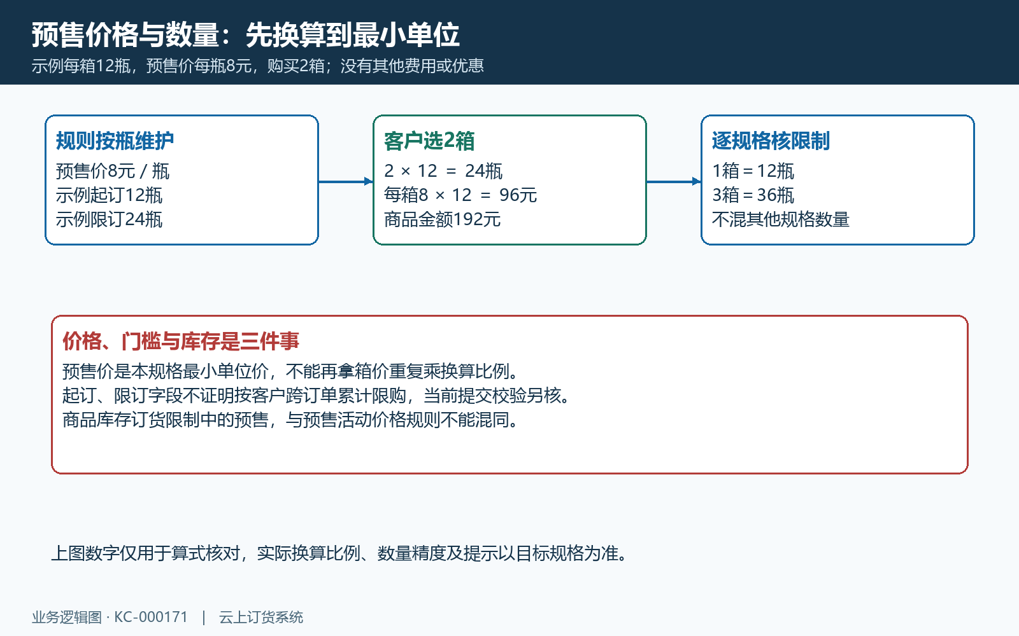
图4：一箱12瓶、每瓶8元，2箱24瓶商品金额192元；起订限订先统一单位，累计限购须核实际提交校验。

手机确认预售商品日期与付款原单
客户能否取得预售规则，还取决于是否为企业客户、客户类型是否命中及当前时间是否在活动期间。手机商品详情按规格取得规则，切换规格后重新核预售标签、价格和预计发货日期。普通商品列表或商品详情只有售价，不能证明当前客户已经享受预售；活动结束或客户类型调整后，原来看到的购物明细可能需要刷新。
预售确认页逐行显示预售及预计开始发货日期，底部另有交货日期、配送方式和收货资料。相关手机确认路径将首条商品的预计时间带入订单，因此多条商品的日期应逐行对照；出现不同日期不能直接用底部一个日期承诺所有商品同日发完。配送方式与收货信息须有效，非自提的相关提交路径要求收货人、联系方式、区域及详细地址完整。
预售编辑页说明预售商品下单不应用订单促销与优惠券，不能继续沿用普通订单的满额优惠算例。商品金额按预售价及单位数量计算，运费还随配送方式、地区及企业运费设置另算，附加费用按本单确认。活动表单没有专门订金比例或尾款日期字段，不从预售名称推断一定先付订金、自动付尾款或存在专门订金退款按钮。
提交成功的手机路径进入订单付款页，这只说明进入付款处理，不能据此写成已经付清。欠款超期、商城禁止下单、收货信息不全、活动不再适用或规格异常均可能导致失败，先核原提示和原单是否已生成，再调整，避免重复提交。成功后回同一订单核规格数量、应付、已收金额、预计日期与当前状态；付款完成后的自动审核仍取决于企业设置及实际收款结果。
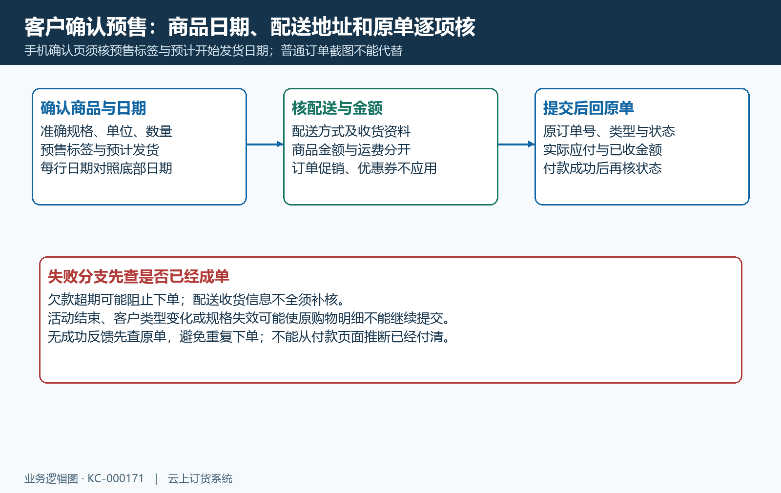
图5：手机确认逐行核预售及预计日期，再核配送、费用、付款与同一原单，失败先查是否已经成单。

结束活动后继续跟进原订单的发货收款
活动结束停止后续按活动订购，已经生成的预售订单仍需逐单履约。企业先核原单准确规格及数量、预计日期、当前审核和收款状态，再安排实际备货、拣货、发货或自提。单据是否要财务审核及何时允许发货取决于企业流程，不能把预售活动的已过期理解成原订单已完成。
相关订单查询在预售订单未全部发货、且当前时间加三天已达到预计发货日期时可标预售预警。这个条件也可能覆盖已经超过预计日期的订单，预警并不代表系统自动完成采购、拣货或发货。看到提示时回原单核剩余未发数量和原预计日期，再核仓库实物及客户沟通安排，不能只把活动日期往后改就认为老订单承诺同步更新。
删除活动须先处于未开始或已过期，且不能存在关联的有效未完成订货单。结束后删除仍被拒绝时，按对应原单检查状态，不反复点删除，也不作废正常订单来清除提示。关闭商品预售应用时会提示有未结束活动，并存在批量结束这些活动的处理；重新开启应用不会据此证明旧活动已恢复，须重新查看真实状态和时间。
延期、取消、已收款退回及部分售后应按原订单可用入口和实际业务处理，活动结束不会自动退款，也不能据此承诺这些场景均可一键处理。留存脱敏原单标识、商品规格、预计日期、未发数量、已收款和处理后状态，让发货与收款各有对应结果。活动结束、预警、关闭应用和删除限制分别核对，规则图不能证明当前发货或退款已完成；并发订购也需取得对应原单结果。
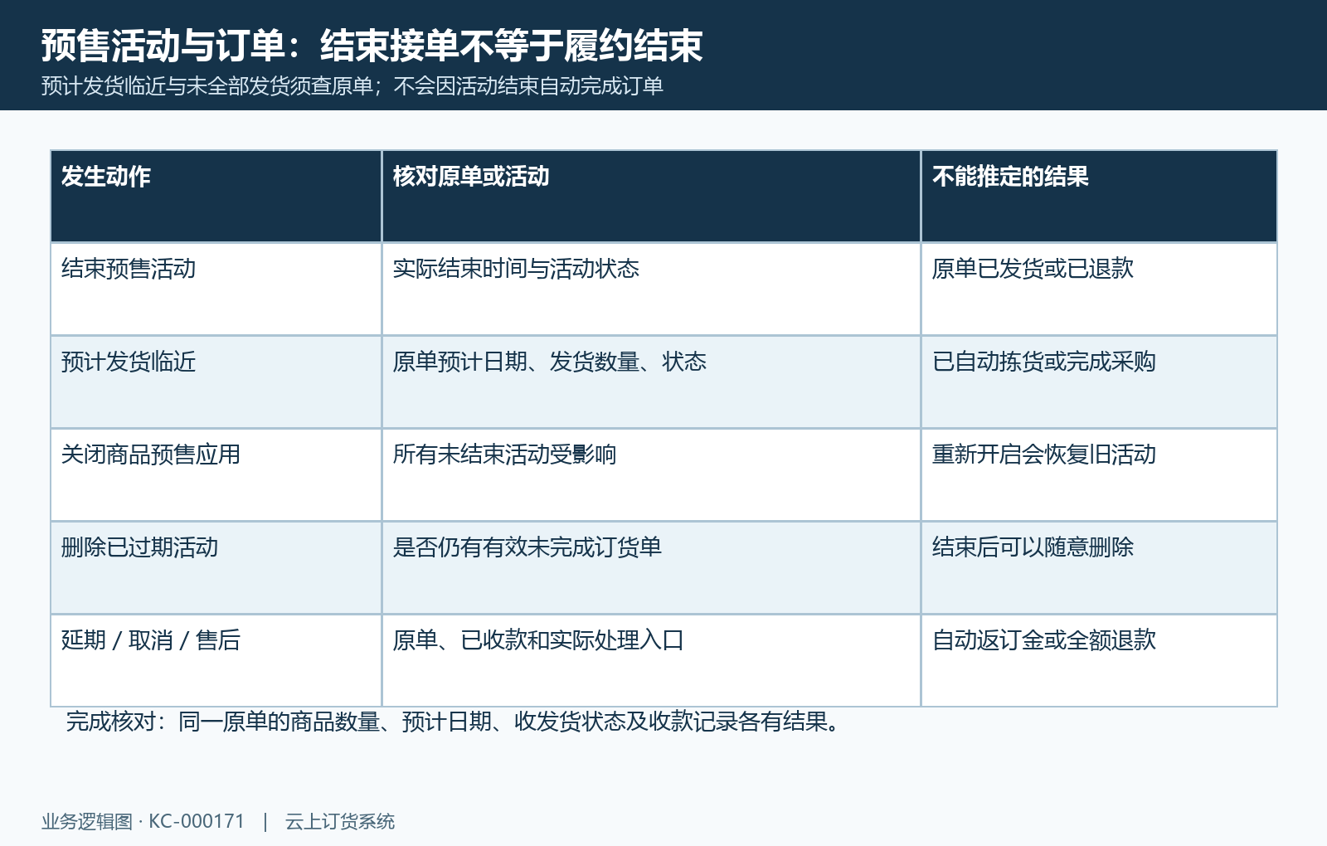
图6：活动结束、预计发货预警、关闭应用、删除限制与售后分别核，不能推定原单自动完成或退款。

下一步学习
继续核商品促销、订单促销与采购分批到货。

